様式第１号（第６条関係）

提出される日を記入
薩摩川内市通学定期券等購入費補助金交付申請書

令和８年４月６日
対象となる保護者で、補助金の振込先の
口座名義人となる方が申請してください。
また、連絡のつきやすい電話番号を記入してください。

(または2026年４月６日)
薩摩川内市長 様
住 所 薩摩川内市神田町３－２２
申 請 者（保護者） 氏 名 川内 太郎
電話番号 ０９０－１２３４－５６７８
薩摩川内市通学定期券等購入費補助金の交付を受けたいので、関係書類を添えて下記のとおり申請します。
記
１ 学校名及び学年 川内高等 学校 １ 年
（フリガナ）
センダイ ハナコ
２ 生 徒 氏 名 川内 花子

３ 交付申請額

。
利用区間を定期券に記載のとおり記入してください

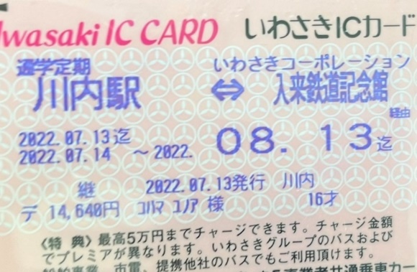
利用区間 [ 〇〇〇 ]～[ ▽▽▽ ]
発行年月日  有効期間 | 通用期間 | ①購入金額 | ②交付申請額  - ÷２（100円未満切捨て）
R7年 7月13日  【 1箇月分】 | R7年 7月14日からR7年 8月13日まで | 14,640円 | 7,300円
年 月 日  【 箇月分】  定期券に記載の生徒氏名を確認 | 年 月 日から  年 月 日まで | 円 | 円
年 月 日  【 箇月分】 | 年 月 日から  年 月 日まで | 円 | 円
年 月 日  【 箇月分】 | 年 月 日から  年 月 日まで | 円 | 円
合計 [ 箇月分] |  |  | 円

本申請に係る受給資格確認のため、私（世帯に属する保護者）の「市税等の滞納がない証明書」及び「住民票」の提出に代えて、確認、照会及び調査することに同意します。
提出日と同日

申請者と同一氏名・住所

年 月 日
保護者が申請者の他に いらっしゃる場合に記入
（例：夫・妻等）

（申請者）住所
氏名
生年月日 年 月 日
（自署してください。）
※申請者以外の保護者について必要な場合は、自署してください。
氏名 | 申請者との続柄 | 生年月日 | 備考
 |  | 年 月 日
※この同意書により確認する個人情報は、上記目的のためにのみ使用し、その他の目的に利用することはありません。
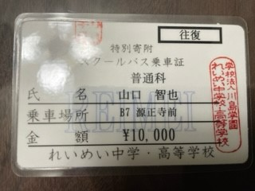
生徒の氏名、乗車区間、購入期間、金額が
記載されているもののコピーの添付が必要

下記のうちのいずれか
- 乗車証
- 領収書
- 通帳の写し
れいめい高校・中学校

パターン1
・乗車証と領収書

パターン2
・乗車証と通帳の写し

学校名 記載例
川内高等 学校
川内商工高等 学校
川薩清修館高等 学校
れいめい高等 学校
れいめい中 学校

※日割り計算が必要な場合は下表に記載
（日割り計算用） ア 購入金額 円 イ 購入日数 日 ウ 対象日数 日
発行年月日  有効期間 | 通用期間 | ③対象となる購入金額  （ア÷イ）×ウ | ④交付申請額  ③÷２（100円未満切捨て）
年 月 日  【 箇月分】 | 年 月 日から  年 月 日まで | 円 | 円
合計[ 箇月分]  （②の合計額+④の額、若しくは④の額） |  |  | 円
４ 添付書類
⑴ 世帯全員の住民票（年度の初回のみ※変更がある場合を除く）
⑵ 購入した定期券等の写し
⑶ 市税等の滞納のない証明書（保護者全員）
⑷ その他市長が必要と認める資料

